关于推荐自治区人力资源和社会保障厅专家咨询委员会委员的通知
宁医人字[2013]044号

各相关部门：
现将自治区人力资源和社会保障厅《关于推荐自治区人力资源社会保障厅专家咨询委员会委员的函》(宁人社函［2013］289号)转发给你们，请符合条件且自愿申请者填写《宁夏回族自治区人力资源社会保障厅专家咨询委员会委员推荐表》，并于6月3日下午17点之前报人事处师资科。
附件：1、宁人社函［2013］289号
2、宁夏回族自治区人力资源社会保障厅专家咨询委员会委员推荐表

人 事 处
2013年5月28日

附件1：
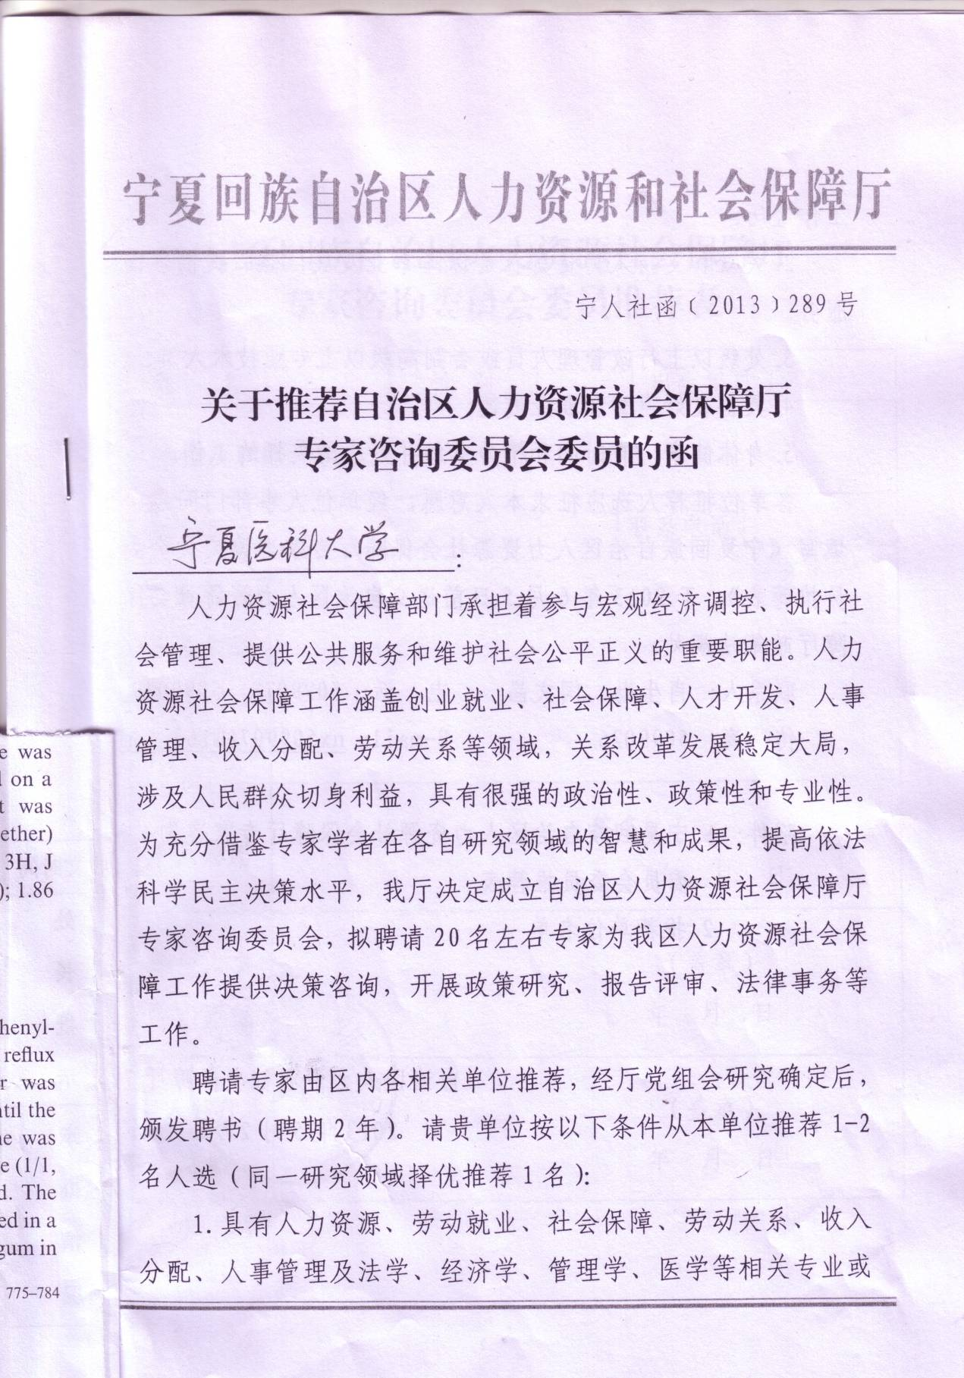
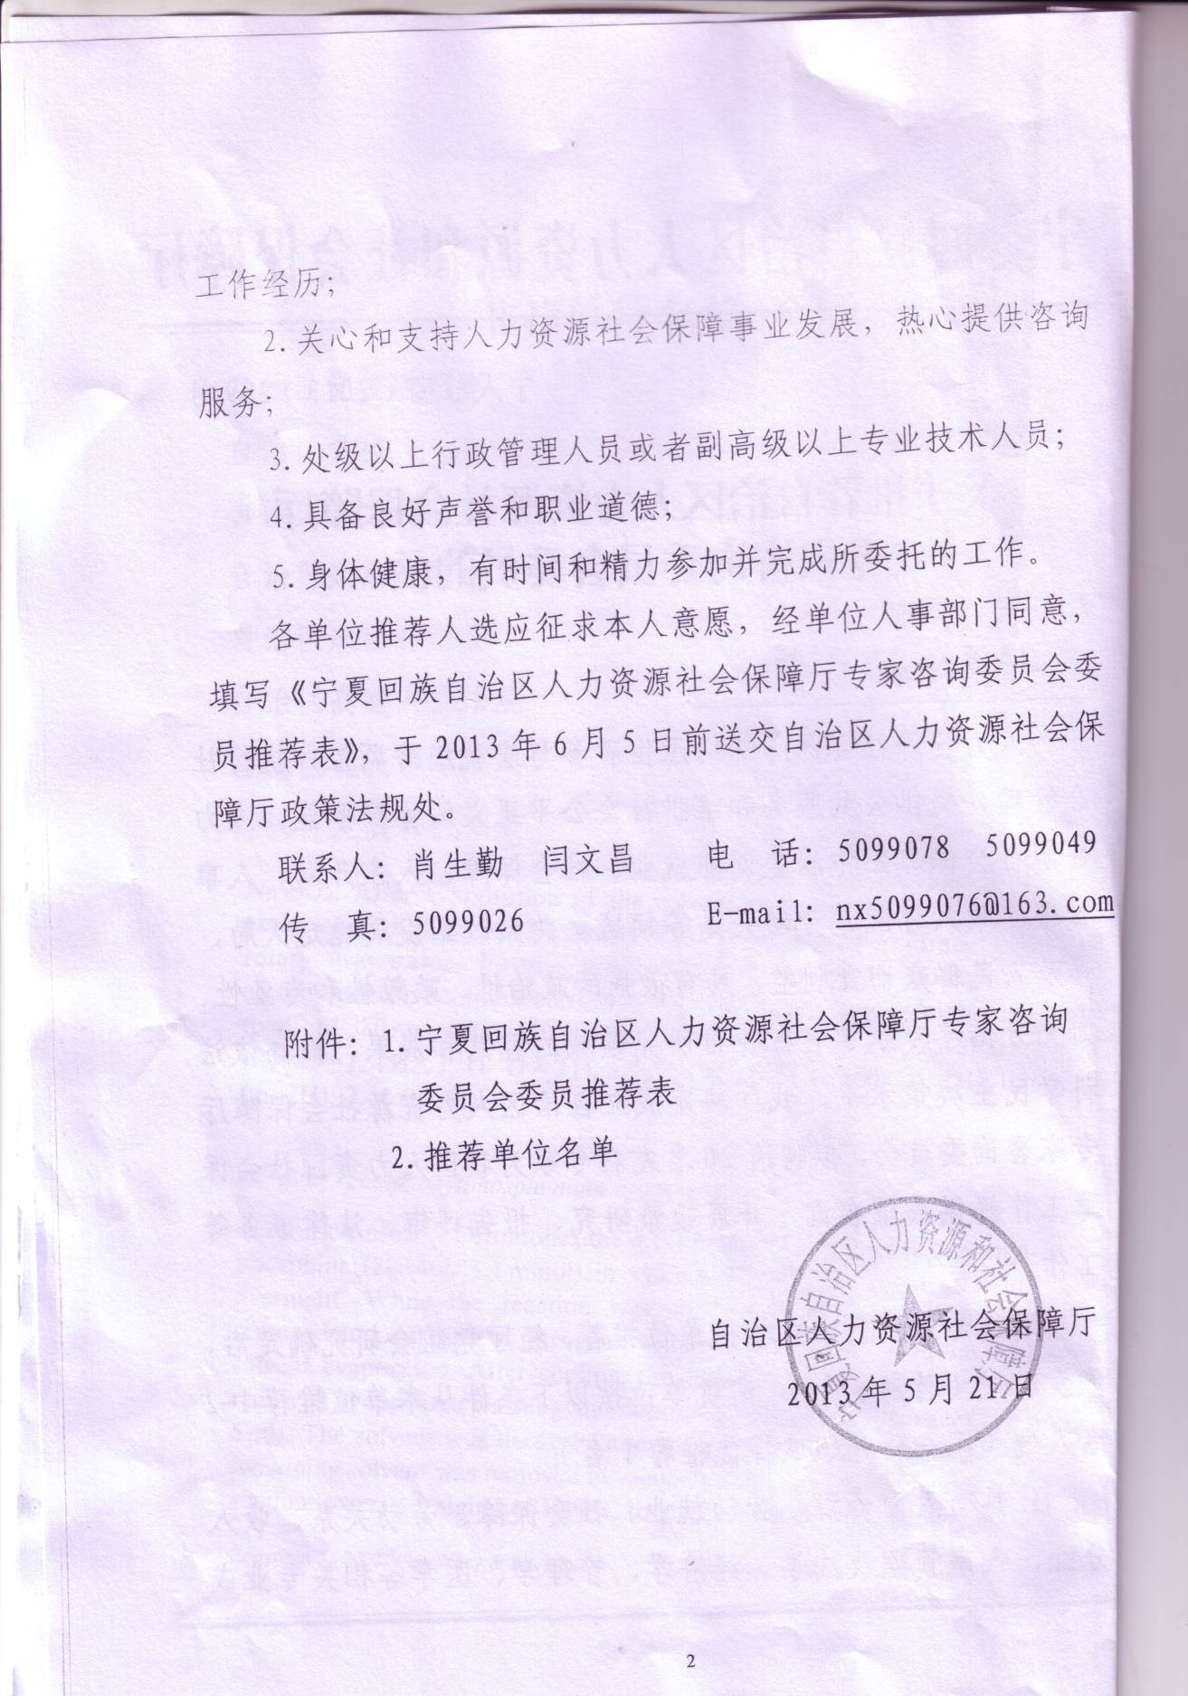
附件2：
宁夏回族自治区人力资源社会保障厅
专家咨询委员会委员推荐表
姓 名 |  | 性 别 |  | 出生年月
单位及职称、职务
通信地址 |  |  |  | 联系电话
从事相关
领域主要
研究成果
(可附页)
本人意愿 | 签名：  年 月 日
单位人事  部门意见 | （盖章）  年 月 日
人社厅  意见 | （盖章）  年 月 日

